 |  |  |  |  |  | F  TG/LOBEL(proj.3)  ORIGINAL : anglais  DATE : 2012-09-18
UNION INTERNATIONALE POUR LA PROTECTION DES OBTENTIONS VÉGÉTALES
Genève
 |  |  | PRoJET
 |  | LOBÉLIE  Codes UPOV : LOBEL_ALS;  LOBEL_ERI; LOBEL_VAL;  LOBEL_AER; LOBEL_EVA;  Lobelia alsinoides Lam.; Lobelia erinus L.;  Lobelia valida L. Bolus;  hybrides entre Lobelia erinus et Lobelia alsinoides; hybrides entre Lobelia erinus et Lobelia valida |  |  | *

PRINCIPES DIRECTEURS

POUR LA CONDUITE DE L’EXAMEN

DE LA DISTINCTION, DE L’HOMOGÉNÉITÉ ET DE LA STABILITÉ

établis par un expert du Canada

pour examen par le
Comité de rédaction élargi à sa réunion

qui se tiendra à Genève les 9 et 10 janvier 2013

Autres noms communs :*

nom botanique | anglais | français | allemand | espagnol
Lobelia alsinoides Lam.
Lobelia erinus L. | Lobelia,  True Lobelia of Gardens | Lobélie,  Lobélie des jardins | Lobelie, Männertreu | Lobelia
Lobelia valida L. Bolus
Hybrids between Lobelia erinus and Lobelia alsinoides
Hybrids between Lobelia erinus and Lobelia valida

Ces principes directeurs (“principes directeurs d’examen”) visent à approfondir les principes énoncés dans l’introduction générale (document TG/1/3) et dans les documents TGP qui s’y rapportent afin de donner des indications concrètes détaillées pour l’harmonisation de l’examen de la distinction, de l’homogénéité et de la stabilité (DHS) et, en particulier, à identifier des caractères convenant à l’examen DHS et à la production de descriptions variétales harmonisées.

DOCUMENTS CONNEXES

Ces principes directeurs d’examen doivent être interprétés en relation avec l’introduction générale et les documents TGP qui s’y rapportent.
SOMMAIRE PAGE

1. Objet de ces principes directeurs d’examen 3
2. Matériel requis 3
3. Méthode d’examen 3
3.1 Nombre de cycles de végétation 3
3.2 Lieu des essais 3
3.3 Conditions relatives à la conduite de l’examen 3
3.4 Protocole d’essai 3
3.5 Essais supplémentaires 4
4. Examen de la distinction, de l’homogénéité et de la stabilité 4
4.1 Distinction 4
4.2 Homogénéité 5
4.3 Stabilité 5
5. Groupement des variétés et organisation des essais en culture 5
6. Introduction du tableau des caractères 6
6.1 Catégories de caractères 6
6.2 Niveaux d’expression et notes correspondantes 6
6.3 Types d’expression 7
6.4 Variétés indiquées à titre d’exemples 7
6.5 Légende 7
7. Table of Characteristics/Tableau des caractères/Merkmalstabelle/Tabla de caracteres 8
8. Explications du tableau des caractères 13
8.1 Explications portant sur plusieurs caractères 13
8.2 Explications portant sur certains caractères 13
9. Bibliographie 19
10. Questionnaire technique 20

Objet de ces principes directeurs d’examen

Ces principes directeurs d’examen s’appliquent à toutes les variétés de Lobelia alsinoides Lam., Lobelia erinus L., Lobelia valida L. Bolus, hybrides entre Lobelia erinus et Lobelia alsinoides et hybrides entre Lobelia erinus et Lobelia valida.

Matériel requis

2.1 Les autorités compétentes décident de la quantité de matériel végétal nécessaire pour l’examen de la variété, de sa qualité ainsi que des dates et lieux d’envoi. Il appartient au demandeur qui soumet du matériel provenant d’un pays autre que celui où l’examen doit avoir lieu de s’assurer que toutes les formalités douanières ont été accomplies et que toutes les conditions phytosanitaires sont respectées.

2.2 Le matériel doit être fourni sous forme de jeunes plantes ou semences.

2.3 La quantité minimale de matériel végétal à fournir par le demandeur est de :

Variétés multipliées par voie végétative : 15 boutures racinées
Variétés reproduites par semences : une quantité suffisante de semences pour produire 30 plantes.

S’agissant des semences, celles-ci doivent satisfaire aux conditions minimales exigées pour la faculté germinative, la pureté spécifique, l’état sanitaire et la teneur en eau, indiquées par l’autorité compétente.

2.4 Le matériel végétal doit être manifestement sain, vigoureux et indemne de tout parasite ou toute maladie importants.

2.5 Le matériel végétal ne doit pas avoir subi de traitement susceptible d’influer sur l’expression des caractères de la variété, sauf autorisation ou demande expresse des autorités compétentes. S’il a été traité, le traitement appliqué doit être indiqué en détail.

Méthode d’examen

3.1 Nombre de cycles de végétation

En règle générale, la durée minimale des essais doit être d’un seul cycle de végétation.

3.2 Lieu des essais

En règle générale, les essais doivent être conduits en un seul lieu. Pour les essais conduits dans plusieurs lieux, des indications figurent dans le document TGP/9, intitulé “Examen de la distinction”

3.3 Conditions relatives à la conduite de l’examen

3.3.1 Les essais doivent être conduits dans des conditions assurant une croissance satisfaisante pour l’expression des caractères pertinents de la variété et pour la conduite de l’examen.

3.3.2 Étant donné les variations de la lumière solaire, les déterminations de la couleur avec un code de couleurs doivent être faites dans une enceinte avec une lumière artificielle ou au milieu de la journée, dans une pièce sans rayon de soleil direct. La distribution spectrale de la source de lumière artificielle doit être conforme à la norme CIE de la lumière du jour définie conventionnellement D 6.500 et rester dans les limites de tolérance du “British Standard 950”, partie I. Les déterminations doivent être faites en plaçant la partie de plante sur un fond de papier blanc. Le code de couleur et sa version doivent être indiqués dans la description variétale.

3.4 Protocole d’essai

3.4.1 Variétés multipliées par voie végétative : chaque essai doit être conçu de manière à porter au total sur 15 plantes au moins.

3.4.2 Variétés reproduites par voie sexuée : chaque essai doit être conçu de manière à porter au total sur 30 plantes au moins.

3.4.3 Les essais doivent être conçus de telle sorte que l’on puisse prélever des plantes ou parties de plantes pour effectuer des mesures ou des dénombrements sans nuire aux observations ultérieures qui doivent se poursuivre jusqu’à la fin de la période de végétation.

3.5 Essais supplémentaires

Des essais supplémentaires peuvent être établis pour l’observation de caractères pertinents.

Examen de la distinction, de l’homogénéité et de la stabilité

4.1 Distinction

4.1.1 Recommandations générales

Il est particulièrement important pour les utilisateurs de ces principes directeurs d’examen de consulter l’introduction générale avant toute décision quant à la distinction. Cependant, il conviendra de prêter une attention particulière aux points ci-après.

4.1.2 Différences reproductibles

Les différences observées entre les variétés peuvent être suffisamment nettes pour qu’un deuxième cycle de végétation ne soit pas nécessaire. En outre, dans certains cas, l’influence du milieu n’appelle pas plus d’un cycle de végétation pour s’assurer que les différences observées entre les variétés sont suffisamment reproductibles. L’un des moyens de s’assurer qu’une différence observée dans un caractère lors d’un essai en culture est suffisamment reproductible consiste à examiner le caractère au moyen de deux observations indépendantes au moins.

4.1.3 Différences nettes

La netteté de la différence entre deux variétés dépend de nombreux facteurs, et notamment du type d’expression du caractère examiné, selon qu’il s’agit d’un caractère qualitatif, un caractère quantitatif ou encore pseudo-qualitatif. Il est donc important que les utilisateurs de ces principes directeurs d’examen soient familiarisés avec les recommandations contenues dans l’introduction générale avant toute décision quant à la distinction.

4.1.4 Nombre de plantes ou parties de plantes à examiner

4.1.4.1 Sauf indication contraire, pour les variétés multipliées par voie végétative, aux fins de la distinction, toutes les observations portant sur des plantes isolées doivent être effectuées sur 10 plantes ou des parties prélevées sur chacune de ces 10 plantes et toutes les autres observations doivent être effectuées sur la totalité des plantes de l’essai, sans tenir compte d’éventuelles plantes hors-type.

4.1.4.2 Sauf indication contraire, pour les variétés reproduites par voie sexuée, aux fins de la distinction, toutes les observations portant sur des plantes isolées doivent être effectuées sur 20 plantes ou des parties prélevées sur chacune de ces 20 plantes et toutes les autres observations doivent être effectuées sur la totalité des plantes de l’essai, sans tenir compte d’éventuelles plantes hors-type.

4.1.5 Méthode d’observation

La méthode recommandée pour l’observation du caractère aux fins de la distinction est indiquée par le code suivant dans la deuxième colonne du tableau des caractères (voir le document TGP/9 “Examen de la distinction”, section 4 “Observation des caractères”) :

MG : mensuration unique d’un ensemble de plantes ou de parties de plantes
MS : mensuration d’un certain nombre de plantes isolées ou de parties de plantes
VG : évaluation visuelle fondée sur une seule observation faite sur un ensemble de plantes ou de parties de plantes
VS : évaluation visuelle fondée sur l’observation d’un certain nombre de plantes isolées ou de parties de plantes
Type d’observation : visuelle (V) ou mesure (M)
L’observation “visuelle” (V) est une observation fondée sur le jugement de l’expert. Aux fins du présent document, on entend par observation “visuelle” les observations sensorielles des experts et cela inclut donc aussi l’odorat, le goût et le toucher. Entrent également dans cette catégorie les observations pour lesquelles l’expert utilise des références (diagrammes, variétés indiquées à titre d’exemples, comparaison deux à deux) ou des chartes (chartes de couleur). La mesure (M) est une observation objective en fonction d’une échelle graphique linéaire, effectuée à l’aide d’une règle, d’une balance, d’un colorimètre, de dates, d’un dénombrement, etc.
Type de notation : pour un ensemble de plantes (G) ou des plantes isolées (S)
Aux fins de l’examen de la distinction, les observations peuvent donner lieu à une notation globale pour un ensemble de plantes ou parties de plantes (G), ou à des notations pour un certain nombre de plantes ou parties de plantes isolées (S). Dans la plupart des cas, la lettre “G” correspond à une notation globale par variété et il n’est pas possible, ni nécessaire, de recourir à des méthodes statistiques pour évaluer la distinction.

Lorsque plusieurs méthodes d’observation du caractère sont indiquées dans le tableau des caractères (p. ex. VG/MG), des indications sur le choix d’une méthode adaptée figurent à la section 4.2 du document TGP/9.

4.2 Homogénéité

4.2.1 Il est particulièrement important pour les utilisateurs de ces principes directeurs d’examen de consulter l’introduction générale avant toute décision quant à l’homogénéité. Cependant, il conviendra de prêter une attention particulière aux points ci-après.

4.2.2 Pour l’évaluation de l’homogénéité des variétés multipliées par voie végétative, il faut appliquer une norme de population de 1% et une probabilité d’acceptation d’au moins 95%. Dans le cas d’un échantillon de 15 plantes, 1 plante hors type est tolérée.

4.2.3 Pour l’évaluation de l’homogénéité des variétés reproduites par voie sexuée, il faut appliquer une norme de population de 1% et une probabilité d’acceptation d’au moins 95%. Dans le cas d’un échantillon de 30 plantes, 1 plante hors-type est tolérée.

4.3 Stabilité

4.3.1 Dans la pratique, il n’est pas d’usage d’effectuer des essais de stabilité dont les résultats apportent la même certitude que l’examen de la distinction ou de l’homogénéité. L’expérience montre cependant que, dans le cas de nombreux types de variétés, lorsqu’une variété s’est révélée homogène, elle peut aussi être considérée comme stable.

4.3.2 Lorsqu’il y a lieu, ou en cas de doute, la stabilité peut être évaluée plus précisément en examinant un nouveau lot de semences ou un nouveau matériel végétal, afin de vérifier qu’il présente les mêmes caractères que le matériel fourni initialement.

4.3.3 Lorsqu’il y a lieu, ou en cas de doute, la stabilité d’une variété hybride peut, outre l’examen de la variété hybride elle même, être déterminée également par examen de l’homogénéité et de la stabilité de ses lignées parentales.

Groupement des variétés et organisation des essais en culture

5.1 Pour sélectionner les variétés notoirement connues à cultiver lors des essais avec la variété candidate et déterminer comment diviser en groupes ces variétés pour faciliter la détermination de la distinction, il est utile d’utiliser des caractères de groupement.

5.2 Les caractères de groupement sont ceux dont les niveaux d’expression observés, même dans différents sites, peuvent être utilisés, soit individuellement soit avec d’autres caractères de même nature, a) pour sélectionner des variétés notoirement connues susceptibles d’être exclues de l’essai en culture pratiqué pour l’examen de la distinction et b) pour organiser l’essai en culture de telle sorte que les variétés voisines soient regroupées.
5.3 Il a été convenu de l’utilité des caractères ci-après pour le groupement des variétés :

a) Plante : port des rameaux (caractère : 1)
b) Fleur : type (caractère : 16)
c) Labelle inférieur : couleur principale de la face supérieure (sauf la zone blanche) (caractère : 25) selon les groupes suivants :
Gr. 1 : blanc
Gr. 2 : bleu clair
Gr. 3 : bleu/violet
Gr. 4 : rouge/pourpre
d) Labelle inférieur : zone blanche sur la face supérieure (caractère : 27)
e) Labelle inférieur : taches (caractère : 29)

5.4 Des conseils relatifs à l’utilisation des caractères de groupement dans la procédure d’examen de la distinction figurent dans l’introduction générale et le document TGP/9 “Examen de la distinction”.

Introduction du tableau des caractères

6.1 Catégories de caractères

6.1.1 Caractères standard figurant dans les principes directeurs d’examen

Les caractères standard figurant dans les principes directeurs d’examen sont ceux qui sont admis par l’UPOV en vue de l’examen DHS et parmi lesquels les membres de l’Union peuvent choisir ceux qui sont adaptés à leurs besoins particuliers.

6.1.2 Caractères avec astérisque

Les caractères avec astérisque (signalés par un *) sont des caractères figurant dans les principes directeurs d’examen qui sont importants pour l’harmonisation internationale des descriptions variétales : ils doivent toujours être pris en considération dans l’examen DHS et être inclus dans la description variétale par tous les membres de l’Union, sauf lorsque cela est impossible compte tenu du niveau d’expression d’un caractère précédent ou des conditions de milieu régionales.

6.2 Niveaux d’expression et notes correspondantes

6.2.1 Des niveaux d’expression sont indiqués pour chaque caractère afin de définir le caractère et d’harmoniser les descriptions. Pour faciliter la consignation des données ainsi que l’établissement et l’échange des descriptions, à chaque niveau d’expression est attribuée une note exprimée par un chiffre.

6.2.2 Dans le cas de caractères qualitatifs et pseudo-qualitatifs (voir le chapitre 6.3), tous les niveaux d’expression pertinents sont présentés dans le caractère. Toutefois, dans le cas de caractères quantitatifs ayant cinq niveaux ou davantage, une échelle abrégée peut être utilisée afin de réduire la taille du tableau des caractères. Par exemple, dans le cas d’un caractère quantitatif comprenant neuf niveaux d’expression, la présentation des niveaux d’expression dans les principes directeurs d’examen peut être abrégée de la manière suivante :

Niveau | Note
petit | 3
moyen | 5
grand | 7

Toutefois, il convient de noter que les neuf niveaux d’expression ci-après existent pour décrire les variétés et qu’ils doivent être utilisés selon que de besoin :

Niveau | Note
très petit | 1
très petit à petit | 2
petit | 3
petit à moyen | 4
moyen | 5
moyen à grand | 6
grand | 7
grand à très grand | 8
très grand | 9

6.2.3 Des précisions concernant la présentation des niveaux d’expression et des notes figurent dans le document TGP/7 “Élaboration des principes directeurs d’examen”.

6.3 Types d’expression

Une explication des types d’expression des caractères (caractères qualitatifs, quantitatifs et pseudo-qualitatifs) est donnée dans l’introduction générale.

6.4 Variétés indiquées à titre d’exemples

Au besoin, des variétés sont indiquées à titre d’exemples afin de mieux définir les niveaux d’expression d’un caractère

6.5 Légende

(*) Caractère avec astérisque – voir le chapitre 6.1.2

QL Caractère qualitatif – voir le chapitre 6.3
QN Caractère quantitatif – voir le chapitre 6.3
PQ Caractère pseudo-qualitatif – voir le chapitre 6.3

MG, MS, VG, VS – voir le chapitre 4.1.5

(a)-(e) Voir les explications du tableau des caractères au chapitre 8.1

(+) Voir les explications du tableau des caractères au chapitre 8.2.

Table of Characteristics/Tableau des caractères/Merkmalstabelle/Tabla de caracteres

 |  | English | français | deutsch | español | Example Varieties  Exemples  Beispielssorten  Variedades ejemplo | Note/  Nota
1.  (*)  (+) | VG | Plant: attitude of shoots | Plante : port des rameaux | Pflanze: Wuchsform der Triebe | Planta: porte de las ramas
QN |  | upright | dressé | aufrecht | erecto | Lobetis | 1
 |  | semi-upright | demi-dressé | halbaufrecht | semierecto | Tech Hevio, USLOB13 | 3
 |  | horizontal | horizontal | waagerecht | horizontal | Tec Hewhitt, Wesloti | 5
 |  | semi drooping | semi-retombant | halbhängend | semicolgante | Wespinstar | 7
 |  | drooping | retombant | hängend | colgante |  | 9
2.  (+) | VG/MS | Plant: height | Plante : hauteur | Pflanze: Höhe | Planta: altura
QN |  | short | courte | niedrig | baja | GRÜLO 01 | 3
 |  | medium | moyenne | mittel | media | Lobmounwi | 5
 |  | tall | haute | hoch | alta | Tec Travio | 7
3. | VG/MS | Shoot: length | Rameau : longueur | Trieb: Länge | Tallo: longitud
QN |  | short | court | kurz | corto | Lobmounwi | 3
 |  | medium | moyen | mittel | medio | Wesstar | 5
 |  | long | long | lang | largo | Lobmounlila | 7
4. | VG/MS | Shoot: length of internodes | Rameau : longueur des entre-nœuds | Trieb: Länge der Internodien | Tallo: longitud del entrenudo
QN | (a) | short | courte | kurz | corto | Weslosu | 3
 |  | medium | moyenne | mittel | medio | Tech Elebule | 5
 |  | long | longue | lang | largo |  | 7
5.  (*) | VG | Shoot: thickness | Rameau : épaisseur | Trieb: Dicke | Tallo: grosor
QN | (a) | very thin | très mince | sehr dünn | muy delgado | Loboudtis | 1
 |  | thin | mince | dünn | delgado | Lobmounwi | 2
 |  | medium | moyen | mittel | medio | Weslosu | 3
 |  | thick | épais | dick | grueso | DANANAB 8 | 4
 |  | very thick | très épais | sehr dick | muy grueso |  | 5
6. | VG | Shoot: intensity of green color | Rameau : intensité de la couleur verte | Trieb: Intensität der Grünfärbung | Tallo: intensidad del color verde
QN | (a) | light | claire | hell | clara | Wesloti | 1
 |  | medium | moyenne | mittel | media | Tec Travio | 3
 |  | dark | foncée | dunkel | oscura | Loboudtis | 5
7. | VG | Shoot: anthocyanin coloration | Rameau : pigmentation anthocyanique | Trieb: Anthocyanfärbung | Tallo: pigmentación antociánica
QN | (b) | absent or very weak | absente ou très faible | fehlend oder sehr gering | ausente o muy débil | Weslosu | 1
 |  | weak | faible | gering | débil | Tech Elebule | 3
 |  | medium | moyenne | mittel | media | Wespinstar | 5
 |  | strong | forte | stark | fuerte | Wespurstar | 7
8. | VG | Shoot: pubescence | Rameau : pubescence | Trieb: Behaarung | Tallo: pubescencia
QN | (a) | absent or very sparse | absente ou très éparse | fehlend oder sehr wenig | ausente o muy escasa |  | 1
 |  | sparse | éparse | wenig | escasa |  | 2
 |  | medium | moyenne | mittel | media |  | 3
 |  | dense | dense | dicht | densa |  | 4
 |  | very dense | très dense | sehr dicht | muy densa |  | 5
9.  (*) | VG/MS | Leaf: length | Feuille : longueur | Blatt: Länge | Hoja: longitud
QN | (c) | short | courte | kurz | corta |  | 3
 |  | medium | moyenne | mittel | media | Lobtrawi | 5
 |  | long | longue | lang | larga | Tech Heplib | 7
10.  (*) | VG/MS | Leaf: width | Feuille : largeur | Blatt: Breite | Hoja: anchura
QN | (c) | narrow | étroite | schmal | estrecha |  | 3
 |  | medium | moyenne | mittel | media | Tech Elebule | 5
 |  | broad | large | breit | ancha | Weslowei | 7
11.  (*) | VG | Leaf: incisions of margin | Feuille : incisions du bord | Blatt: Randeinschnitte | Hoja: incisiones del borde
QN | (c) | absent or very shallow | nulles ou très peu profondes | fehlend oder sehr flach | ausentes o muy poco profundas |  | 1
 |  | shallow | peu profondes | flach | poco profundas | Wespinstar | 3
 |  | medium | moyennes | mittel | medias | Tech Hevio | 5
 |  | deep | profondes | tief | profundas | Lobstrahob | 7
 |  | very deep | très profondes | sehr tief | muy profundas |  | 9
12.  (+) | VG | Leaf: shape | Feuille : forme | Blatt: Form | Hoja: forma
PQ | (c) | broad ovate | ovale large | breit eiförmig | oval ancha |  | 1
 |  | elliptic | elliptique | elliptisch | elíptica |  | 2
 |  | circular | circulaire | kreisförmig | circular |  | 3
 |  | oblanceolate | oblancéolée | verkehrt lanzettlich | oblanceolada |  | 4
 |  | obovate | obovale | verkehrt eiförmig | oboval |  | 5
 |  | spatulate | spatulée | spatelförmig | espatulada |  | 6
13. | VG | Leaf: intensity of green color on upper side | Feuille : intensité de la couleur verte sur la face supérieure | Blatt: Intensität der Grünfärbung an der Oberseite | Hoja: intensidad del color verde en el haz
QN | (c) | light | claire | hell | clara | Lobmounlila | 1
 |  | medium | moyenne | mittel | media | Tech Travio | 2
 |  | dark | foncée | dunkel | oscura | Weslowei | 3
14.  (+) | VG | Leaf: anthocyanin coloration on lower side | Feuille : pigmentation anthocyanique sur la face inférieure | Blatt: Anthocyanfärbung an der Unterseite | Hoja: pigmentación antociánica del envés
QN | (c) | absent or very weak | absente ou très faible | fehlend oder sehr gering | ausente o muy débil | Kirilo-LV63 | 1
 |  | weak | faible | gering | débil | Lobtramidblu | 2
 |  | medium | moyenne | mittel | media | Tech Heplib | 3
 |  | strong | forte | stark | fuerte | Regatta Midnight Blue | 4
15. | VG | Leaf: pubescence on upper side | Feuille : pubescence sur la face supérieure | Blatt: Behaarung an der Oberseite | Hoja: pubescencia en el haz
QN | (c) | absent or very sparse | absente ou très éparse | fehlend oder sehr wenig | ausente o muy escasa | Riviera Lilac | 1
 |  | sparse | éparse | wenig | escasa | Lobmounlila | 2
 |  | medium | moyenne | mittel | media |  | 3
 |  | dense | dense | dicht | densa | USLOB13 | 4
 |  | very dense | très dense | sehr dicht | muy densa |  | 5
16.  (*)  (+) | VG | Flower: type | Fleur : type | Blüte: Typ | Flor: tipo
QL |  | single | simple | einfach | simple | KLELE08621 | 1
 |  | double | double | gefüllt | doble | Kathleen Mallard | 2
17. | VG/MS | Only for varieties with flower type: double: Flower: diameter | Variétés à type de fleur double seulement : Fleur : diamètre | Nur für Sorten mit Blütentyp: gefüllt: Blüte: Durchmesser | Sólo para las variedades con tipo de flor: doble: Flor: diámetro
QN |  | small | petit | klein | pequeño |  | 3
 |  | medium | moyen | mittel | medio |  | 5
 |  | large | grand | groß | grande |  | 7
18. | VG | Only for varieties with flower type: double: Flower: main color | Variétés à type de fleur double seulement : Fleur : couleur principale | Nur für Sorten mit Blütentyp: gefüllt: Blüte: Hauptfarbe | Sólo para las variedades con tipo de flor: doble: Flor: color principal
PQ |  | RHS Colour Chart  (indicate reference number) | Code de couleurs RHS (indiquer le numéro de référence) | RHS Farbkarte  (Nummer angeben) | Carta de colores RHS  (indíquese número de referencia)
19.  (*)  (+) | VG/MS | Corolla: length | Corolle : longueur | Krone: Länge | Corola: longitud
QN | (d) | short | courte | kurz | corta | Lobmounwi | 3
 |  | medium | moyenne | mittel | media | Tech Elebule | 5
 |  | long | longue | lang | largo |  | 7
20.  (+) | VG | Upper lip: shape of lobes | Labelle supérieur : forme des lobes | Oberlippe: Form der Lappen | Labio superior: forma de los lóbulos
PQ | (d) | elliptic | elliptique | elliptisch | elíptica | Lobantis | 1
 |  | oblanceolate | oblancéolée | verkehrt lanzettlich | oblanceolada | Lobmounwi | 2
 |  | obovate | obovale | verkehrt eiförmig | oboval | Balwalila | 3
 |  | obtriangular | obtriangulaire | verkehrt dreieckig | obtriangular | Regatta Sapphire | 4
21. | VG | Upper lip: main color of inner side | Labelle supérieur : couleur principale de la face interne | Oberlippe: Hauptfarbe der Innenseite | Labio superior: color principal de la cara interior
PQ | (d) | RHS Colour Chart (indicate reference number) | Code de couleurs RHS (indiquer le numéro de référence) | RHS Farbkarte (Nummer angeben) | Carta de colores RHS (indíquese el número de referencia)
22.  (*)  (+) | VG/ MS | Lower lip: length | Labelle inférieur : longueur | Unterlippe: Länge | Labio inferior: longitud
QN | (d) | very short | très court | sehr kurz | muy corto | Loboudtis | 1
 |  | short | court | kurz | corto | Lobtrawi | 2
 |  | medium | moyen | mittel | medio |  | 3
 |  | long | long | lang | largo | Wespurstar | 4
 |  | very long | très long | sehr lang | muy largo | Tech Hewhitt | 5
23.  (*)  (+) | VG/ MS | Lower lip: width | Labelle inférieur : largeur | Unterlippe: Breite | Labio inferior: anchura
QN | (d) | narrow | étroit | schmal | estrecho | Lobmounwi | 3
 |  | medium | moyen | mittel | medio | Tech Elebule | 5
 |  | broad | large | breit | ancho | Weslosu | 7
24.  (*)  (+) | VG/ MS | Lower lip: width of middle lobe | Labelle inférieur : largeur du lobe médian | Unterlippe: Breite des Mittellappens | Labio inferior: anchura del lóbulo medio
QN | (d) | narrow | étroit | schmal | estrecho | Loboudtis | 1
 |  | medium | moyen | mittel | medio | Tech Elebule | 2
 |  | broad | large | breit | ancho | Tec Hewhitt | 3
25.  (*)  (+) | VG | Lower lip: main color of upper side (excluding white zone) | Labelle inférieur : couleur principale de la face supérieure (sauf la zone blanche) | Unterlippe: Hauptfarbe der Oberseite (ohne weiße Zone) | Labio inferior: color principal de la cara superior (excluida la zona blanca)
PQ | (d) | RHS Colour Chart (indicate reference number) | Code de couleurs RHS (indiquer le numéro de référence) | RHS Farbkarte (Nummer angeben) | Carta de colores RHS (indíquese el número de referencia)
26.  (+) | VG | Lower lip: secondary color of upper side (excluding white zone) | Labelle inférieur : couleur secondaire de la face supérieure (sauf la zone blanche) | Unterlippe: Sekundärfarbe der Oberseite (ohne weiße Zone) | Labio inferior: color secundario de la cara superior (excluida la zona blanca)
PQ | (d) | RHS Colour Chart (indicate reference number) | Code de couleurs RHS (indiquer le numéro de référence) | RHS Farbkarte (Nummer angeben) | Carta de colores RHS (indíquese el número de referencia)
27.  (*)  (+) | VG | Lower lip: white zone on upper side | Labelle inférieur : zone blanche sur la face supérieure | Unterlippe: weiße Zone an der Oberseite | Labio inferior: zona blanca en la cara superior
QN | (d) | absent or very small | absente ou très petite | fehlend oder sehr klein | ausente o muy pequeña | Riviera Lilac | 1
 |  | small | petite | klein | pequeña | Loboudtis | 3
 |  | medium | moyenne | mittel | media | Tech Hevio | 5
 |  | large | grande | groß | grande | Tech Heplib | 7
 |  | very large | très grande | sehr groß | muy grande |  | 9
28.  (+) | VG | Lower lip: shape of white zone on upper side | Labelle inférieur : forme de la zone blanche sur la face supérieure | Unterlippe: Form der weißen Zone an der Oberseite | Labio inferior: forma de la zona blanca en la cara superior
PQ | (d) | elongated only | allongée seulement | nur länglich | únicamente alargada |  | 1
 |  | elongated and rounded | allongée et arrondie | länglich und abgerundet | alargada y redondeada |  | 2
 |  | rounded only | arrondie seulement | nur abgerundet | únicamente redondeada |  | 3
 |  | irregular | irrégulière | unregelmäßig | irregular |  | 4
29.  (*)  (+) | VG | Lower lip: markings | Labelle inférieur : taches | Unterlippe: Sprenkelung | Labio inferior: marcas
QL | (d) | absent | absentes | fehlend | ausentes | Tech Hepdab | 1
 | (e) | present | présentes | vorhanden | presentes | Balwalila | 9
30. | VG | Lower lip: size of markings | Labelle inférieur : taille des taches | Unterlippe: Größe der Sprenkelung | Labio inferior: tamaño de las marca
QN | (d) | small | petite | klein | pequeñas | Azuro | 1
 | (e) | medium | moyenne | mittel | medias | Lobstrahob | 2
 |  | large | grande | groß | grandes | LOBZ0001 | 3
31. | VG | Lower lip: main color of lower side | Labelle inférieur : couleur principale de la face inférieure | Unterlippe: Hauptfarbe der Unterseite | Labio inferior: color principal de la cara inferior
PQ | (d) | RHS Colour Chart (indicate reference number) | Code de couleurs RHS (indiquer le numéro de référence) | RHS Farbkarte (Nummer angeben) | Carta de colores RHS (indíquese el número de referencia)
32.  (+) | VG | Lower lip: arrangement of lobes | Labelle inférieur : disposition des lobes | Unterlippe: Anordnung der Lappen | Labio inferior: disposición de los lóbulos
QN | (d) | free | ouverts | freistehend | separados | KLELE08621 | 1
 |  | touching | tangents | sich berührend | en contacto | Regatta Sapphire | 2
 |  | overlapping | chevauchants | überlappend | solapados | Lobtrawi | 3
33. | VG | Corolla tube: color of outer side | Tube de la corolle : couleur de la face externe | Kronröhre: Farbe der Unterseite | Tubo de la corola: color de la cara externa
PQ | (d) | RHS Colour Chart  (indicate RHS reference number) | Code de couleurs RHS (indiquer le numéro de référence) | RHS Farbkarte (Nummer angeben) | Carta de colores RHS (indíquese el número de referencia)

Explications du tableau des caractères

8.1 Explications portant sur plusieurs caractères

Sauf indication contraire, tous les caractères doivent être examinés à l’époque de pleine floraison.

Les caractères auxquels l’un des codes suivants a été attribué dans la deuxième colonne du tableau des caractères doivent être examinés de la manière indiquée ci-après :

(a) Sauf indication contraire, tous les caractères du rameau doivent être observés sur son tiers médian.
(b) La pigmentation anthocyanique du rameau doit être observée sur le tiers supérieur.
(c) Tous les caractères de la feuille doivent être observés sur des feuilles complètement développées du tiers inférieur du rameau juste avant la floraison.
(d) Les observations doivent être faites sur des variétés simples uniquement.
(e) Les taches sur le labelle inférieur ne comprennent pas la zone blanche ou les taches jaunes qui s’étendent à partir de la gorge.

8.2 Explications portant sur certains caractères

Ad. 1 : Plante : port des rameaux

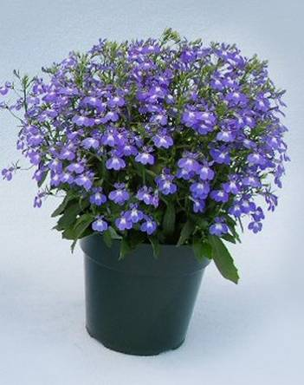 | 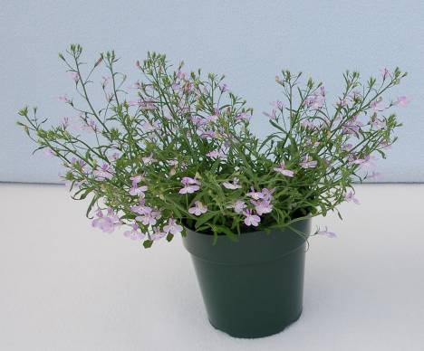
1 | 3
dressé | demi-dressé
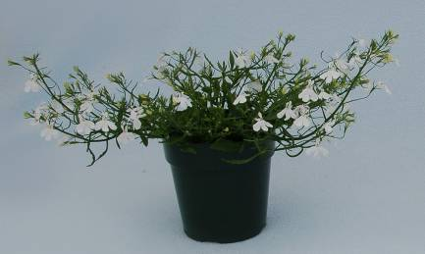 | 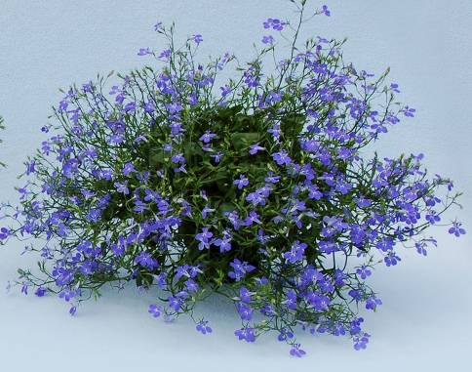
5 | 9
horizontal | retombant

Ad. 2 : Plante : hauteur

La hauteur de la plante doit être déterminée à partir de la surface du support de culture.

Ad. 12 : Feuille : forme

 | ← partie la plus large →
 | (au-dessous du milieu) | au milieu | (au-dessus du milieu)

large (comprimée) ← largeur (rapport longueur/largeur) → étroite (allongée) |  |  |  | 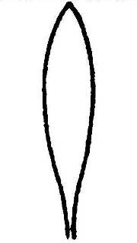 | 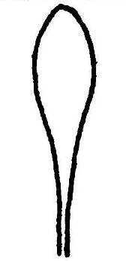
 |  |  |  | 4 | 6
 |  |  |  | oblancéolée | spatulée
 |  |  | 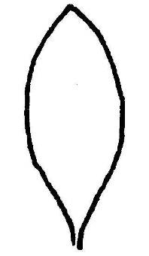 | 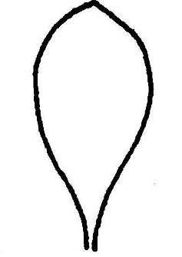
 |  |  | 2 | 5
 |  |  | elliptique | obovale
 |  |  | 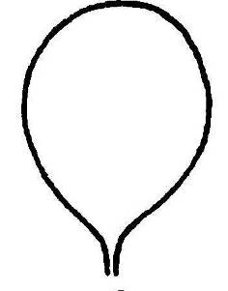
 |  | 1 | 3
 |  | ovale large | circulaire

Ad. 14 : Feuille : pigmentation anthocyanique sur la face inférieure

1 | 2 | 3 | 4
absente ou très faible | faible | moyenne | forte

Ad. 16 : Fleur : type

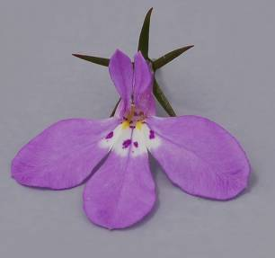 | 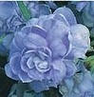
1 | 2
simple | double

Ad. 19 : Corolle : longueur

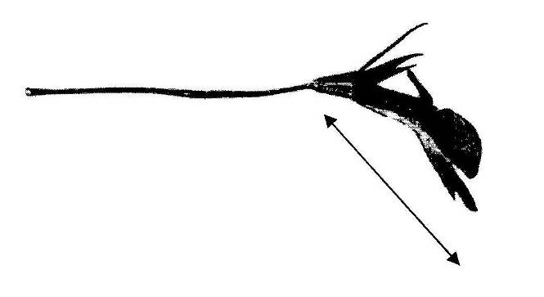 | La longueur à mesurer est la longueur réelle et non pas la longueur naturelle. Les fleurs qui ont une courbure prononcée doivent être aplaties.

Ad. 20 : Labelle supérieur : forme des lobes

 |  | ← partie la plus large →
 | au milieu |  | (au-dessus du milieu)

large (comprimé) ← largeur (rapport longueur/largeur) → étroite (allongé) |  |  | 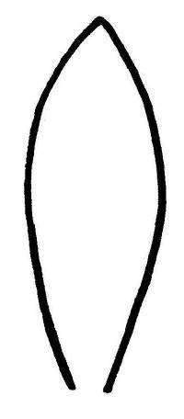
 |  |  | 2
 |  |  | oblancéolée
 |  | 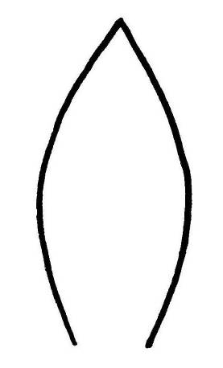 | 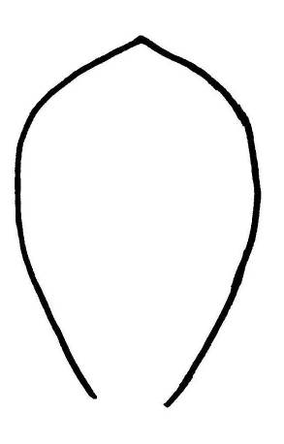 |  | 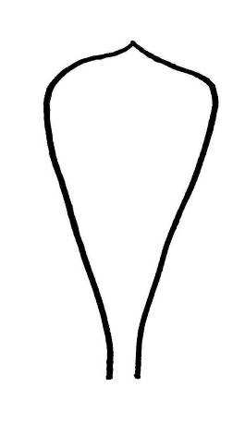
 |  | 1 | 3 |  | 4
 |  | elliptique | obovale |  | obtriangulaire

Ad. 22 : Labelle inférieur : longueur
Ad. 23 : Labelle inférieur : largeur
Ad. 24 : Labelle inférieur : largeur du lobe médian

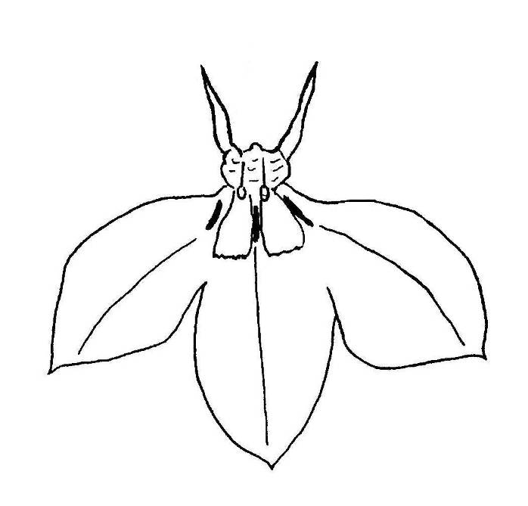
labelle supérieur
labelle inférieur
longueur du labelle inférieur
largeur du lobe médian
largeur du labelle inférieur

Ad. 25 : Labelle inférieur : couleur principale de la face supérieure (sauf la zone blanche)
Ad. 26 : Labelle inférieur : couleur secondaire de la face supérieure (sauf la zone blanche)

La couleur principale est la couleur qui occupe la surface la plus grande; la couleur secondaire (si elle est présente) est celle qui occupe la deuxième surface la plus grande.

Ad. 27 : Labelle inférieur : zone blanche sur la face supérieure

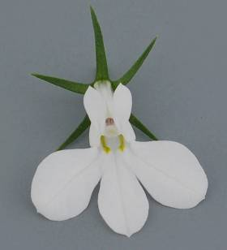 | 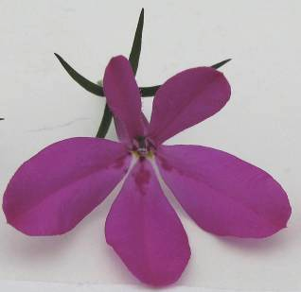 | 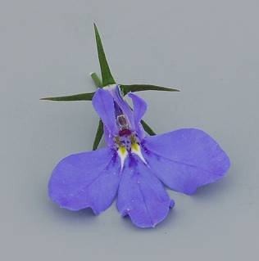 | 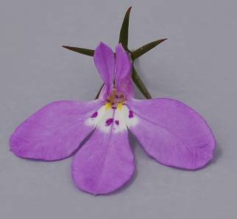
1 |  | 2
absente |  | présente

S’agissant des variétés blanches, la zone blanche est considérée comme absente.
Ad. 28 : Labelle inférieur : forme de la zone blanche sur la face supérieure

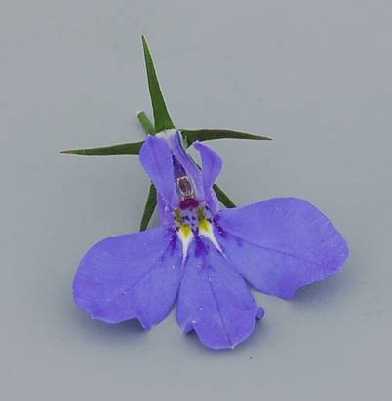 | 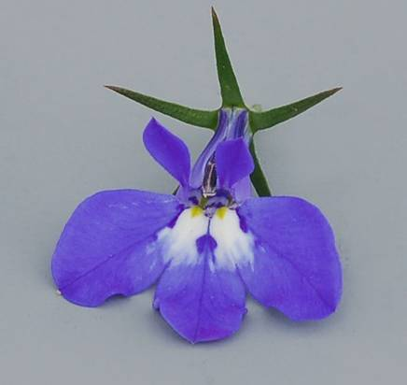 | 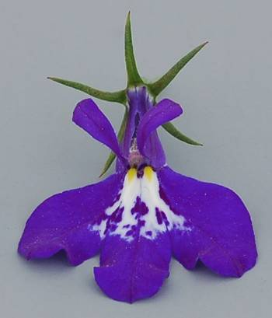
1 | 3 | 4
allongée seulement | arrondie seulement | irrégulière

Par niveau 2 (allongée et arrondie), on entend qu’allongée et arrondie sont présentes sur la même plante.

Ad. 29 : Labelle inférieur : taches

 | 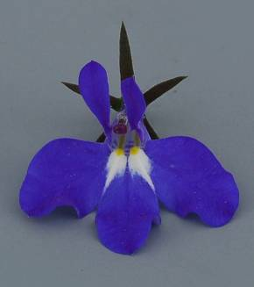 | 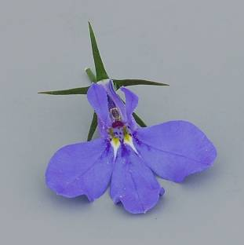
1 |  | 2
absentes |  | présentes

Ad. 32 : Labelle inférieur : disposition des lobes

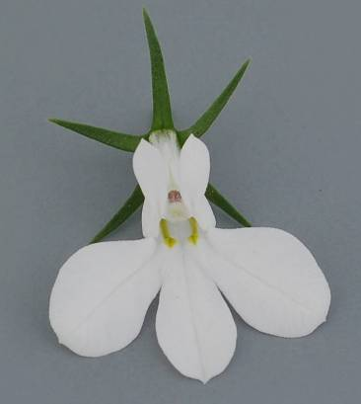 | 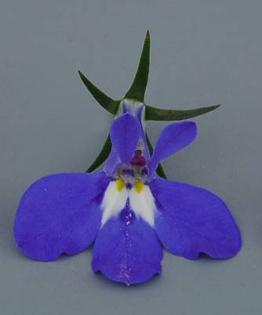 | 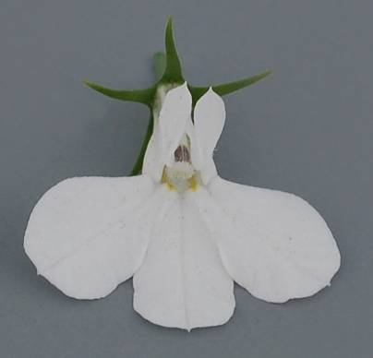
1 | 2 | 3
ouverts | tangents | chevauchants

Bibliographie

Huxley, A. (ed.), Griffiths, M. (ed.), Levy, M. (ed.), 1999: The Royal Horticultural Society Dictionary of Gardening. Grove’s Dictionaries Inc. New York, New York, US.

Questionnaire technique

QUESTIONNAIRE TECHNIQUE |  |  |  | Page {x} de {y} |  | Numéro de référence :
 |  |  |  |  |  | Date de la demande :
 |  |  |  |  |  | (réservé aux administrations)
QUESTIONNAIRE TECHNIQUE
à remplir avec une demande de certificat d’obtention végétale

1. Objet du questionnaire technique
1.1.1 Nom botanique |  |  | Lobelia alsinoides Lam. |  |  |  |  |  |  | [ ]
1.1.2 Nom commun
1.2.1 Nom botanique |  |  | Lobelia erinus L. |  |  |  |  |  |  | [ ]
1.2.2 Nom commun |  |  | Lobélie
1.3.1 Nom botanique |  |  | Lobelia valida L. Bolus |  |  |  |  |  |  | [ ]
1.3.2 Nom commun
1.4.1 Nom botanique |  |  | Hybrides entre Lobelia erinus et Lobelia alsinoides |  |  |  |  |  |  | [ ]
1.4.2 Nom commun
1.5.1 Nom botanique |  |  | Hybrides entre Lobelia erinus et Lobelia valida |  |  |  |  |  |  | [ ]
1.5.2 Nom commun
2. Demandeur
Nom
Adresse
Numéro de téléphone
Numéro de télécopieur
Adresse électronique
Obtenteur (s’il est différent
du demandeur)
3. Dénomination proposée et référence de l’obtenteur
Dénomination proposée
(le cas échéant)

Référence de l’obtenteur
#4. Renseignements sur le schéma de sélection et le mode de multiplication de la variété

4.1 Schéma de sélection

Variété résultant d’une :

4.1.1 Hybridation

a) hybridation contrôlée [ ]
(indiquer les variétés parentales)

(…………………..……………..…) x (……………..…………………..…)
parent femelle parent mâle

b) hybridation à généalogie partiellement inconnue [ ]
(indiquer la ou les variété(s) parentale(s) connue(s))

(…………………..……………..…) x (……………..…………………..…)
parent femelle parent mâle

c) hybridation à généalogie totalement inconnue [ ]

4.1.2 Mutation [ ]
(indiquer la variété parentale)

4.1.3 Découverte et développement [ ]
(indiquer le lieu et la date de la découverte,
ainsi que la méthode de développement)

4.1.4 Autre [ ]
(préciser)

4.2 Méthode de multiplication de la variété

4.2.1 Variétés reproduites par voie sexuée

a) Autofécondation [ ]
b) Pollinisation croisée
i) population [ ]
ii) variété synthétique [ ]
c) Hybride [ ]
(veuillez préciser)

d) Autre [ ]
(veuillez préciser)

4.2.2 Variétés multipliées par voie végétative

a) boutures [ ]

b) multiplication in vitro [ ]

c) autre (indiquer la méthode) [ ]

5. Caractères de la variété à indiquer (le chiffre entre parenthèses renvoie aux caractères correspondants dans les principes directeurs d’examen; prière d’indiquer la note appropriée).

 | Caractères |  |  |  |  |  | Exemples |  | Note
5.1  (1) | Plante : port des rameaux
 | dressé |  |  |  |  |  | Lobetis |  | 1[ ]
 | dressé à demi-dressé |  |  |  |  |  |  |  | 2[ ]
 | demi-dressé |  |  |  |  |  | Tech Hevio, USLOB13 |  | 3[ ]
 | demi-dressé à horizontal |  |  |  |  |  |  |  | 4[ ]
 | horizontal |  |  |  |  |  | Tec Hewhitt, Weslotti |  | 5[ ]
 | horizontal à demi-retombant |  |  |  |  |  |  |  | 6[ ]
 | demi-retombant |  |  |  |  |  | Wespinstar |  | 7[ ]
 | demi-retombant à retombant |  |  |  |  |  | Lobmounlila |  | 8[ ]
 | retombant |  |  |  |  |  |  |  | 9[ ]
5.2  (16) | Fleur : type
 | simple |  |  |  |  |  | KLELE08621 |  | 1[ ]
 | double |  |  |  |  |  | Kathleen Mallard |  | 2[ ]
5.3 i  (25) | Labelle inférieur : couleur principale de la face supérieure (sauf la zone blanche)
 | Code de couleurs RHS (indiquer le numéro de référence)
5.3 ii  (25) | Labelle inférieur : couleur principale de la face supérieure (sauf la zone blanche)
 | blanc |  |  |  |  |  |  |  | 1[ ]
 | bleu clair |  |  |  |  |  |  |  | 2[ ]
 | bleu/violet |  |  |  |  |  |  |  | 3[ ]
 | rouge/pourpre |  |  |  |  |  |  |  | 4[ ]
 | Caractères |  |  |  |  |  | Exemples |  | Note
5.4  (27) | Labelle inférieur : zone blanche sur la face supérieure
 | absente ou très petite |  |  |  |  |  | Riviera Lilac |  | 1[ ]
 | très petite à petite |  |  |  |  |  |  |  | 2[ ]
 | petite |  |  |  |  |  | Loboudtis |  | 3[ ]
 | petite à moyenne |  |  |  |  |  |  |  | 4[ ]
 | moyenne |  |  |  |  |  | Tech Hevio |  | 5[ ]
 | moyenne à grande |  |  |  |  |  |  |  | 6[ ]
 | grande |  |  |  |  |  | Tec Heplib |  | 7[ ]
 | grande à très grande |  |  |  |  |  |  |  | 8[ ]
 | très grande |  |  |  |  |  |  |  | 9[ ]
5.5  (29) | Labelle inférieur : taches
 | absentes |  |  |  |  |  | Tec Hepdab |  | 1[ ]
 | présentes |  |  |  |  |  | Balwalila |  | 9[ ]
6. Variétés voisines et différences par rapport à ces variétés

Veuillez indiquer dans le tableau ci-dessous et dans le cadre réservé aux observations en quoi votre variété candidate diffère de la ou des variété(s) voisine(s) qui, à votre connaissance, s’en rapproche(nt) le plus. Ces renseignements peuvent favoriser la détermination de la distinction par le service d’examen

Dénomination(s) de la ou des variété(s) voisine(s) de votre variété candidate |  | Caractère(s) par lequel ou lesquels votre variété candidate diffère des variétés voisines |  |  | Décrivez l’expression du ou des caractère(s) chez la ou les variété(s) voisine(s) |  |  | Décrivez l’expression du ou des caractère(s) chez votre variété candidate
Exemple |  | couleur de la face supérieure du labelle inférieur |  |  | bleu clair |  |  | blanc
Observations :

#7. Renseignements complémentaires pouvant faciliter l’examen de la variété

7.1 En plus des renseignements fournis dans les sections 5 et 6, existe-t-il des caractères supplémentaires pouvant faciliter l’évaluation de la distinction de la variété?

Oui [ ] Non [ ]

(Dans l’affirmative, veuillez préciser)

7.2 Des conditions particulières sont-elles requises pour la culture de la variété ou pour la conduite de l’examen?

Oui [ ] Non [ ]

(Dans l’affirmative, veuillez préciser)

7.3 Autres renseignements

Une image en couleur représentative de la variété doit être jointe au questionnaire technique.

8. Autorisation de dissémination

a) La législation en matière de protection de l’environnement ou de la santé de l’homme et de l’animal soumet-elle la variété à une autorisation préalable de dissémination?

Oui [ ] Non [ ]

b) Dans l’affirmative, une telle autorisation a-t-elle été obtenue?

Oui [ ] Non [ ]

Si oui, veuillez joindre une copie de l’autorisation.

9. Renseignements sur le matériel végétal à examiner ou à remettre aux fins de l’examen.

9.1 L’expression d’un ou plusieurs caractère(s) d’une variété peut être influencée par divers facteurs, tels que parasites et maladies, traitement chimique (par exemple, retardateur de croissance ou pesticides), culture de tissus, porte-greffes différents, scions prélevés à différents stades de croissance d’un arbre, etc.

9.2 Le matériel végétal ne doit pas avoir subi de traitement susceptible d’influer sur l’expression des caractères de la variété, sauf autorisation ou demande expresse des autorités compétentes. Si le matériel végétal a été traité, le traitement doit être indiqué en détail. En conséquence, veuillez indiquer ci-dessous si, à votre connaissance, le matériel végétal a été soumis aux facteurs suivants :

a) Micro-organismes (p.ex. virus, bactéries, phytoplasmes) Oui [ ] Non [ ]

b) Traitement chimique (p. ex. retardateur de croissance, pesticides) Oui [ ] Non [ ]

c) Culture de tissus Oui [ ] Non [ ]

d) Autres facteurs Oui [ ] Non [ ]

Si vous avez répondu “oui” à l’une de ces questions, veuillez préciser.

……………………………………………………………....

10. Je déclare que, à ma connaissance, les renseignements fournis dans le présent questionnaire sont exacts :

Nom du demandeur

Signature Date

[Fin du document]

* Ces noms, corrects à la date d’adoption des présents principes directeurs d’examen, peuvent avoir été révisés ou actualisés. [Il est conseillé au lecteur de se reporter au code taxonomique de l’UPOV, sur le site Web de l’UPOV (www.upov.int), pour l’information la plus récente].
# Les autorités peuvent prévoir que certains de ces renseignements seront indiqués dans une section confidentielle du questionnaire technique.
# Les autorités peuvent prévoir que certains de ces renseignements seront indiqués dans une section confidentielle du questionnaire technique.

